Муниципальное бюджетное дошкольное образовательное учреждение
«Детский сад №11 г.Беслан» Правобережного района
Республики Северная Осетия-Алания.

Конспект физкультурного развлечения
в группе
(от 1,5-2лет)
«Веселые ребята»

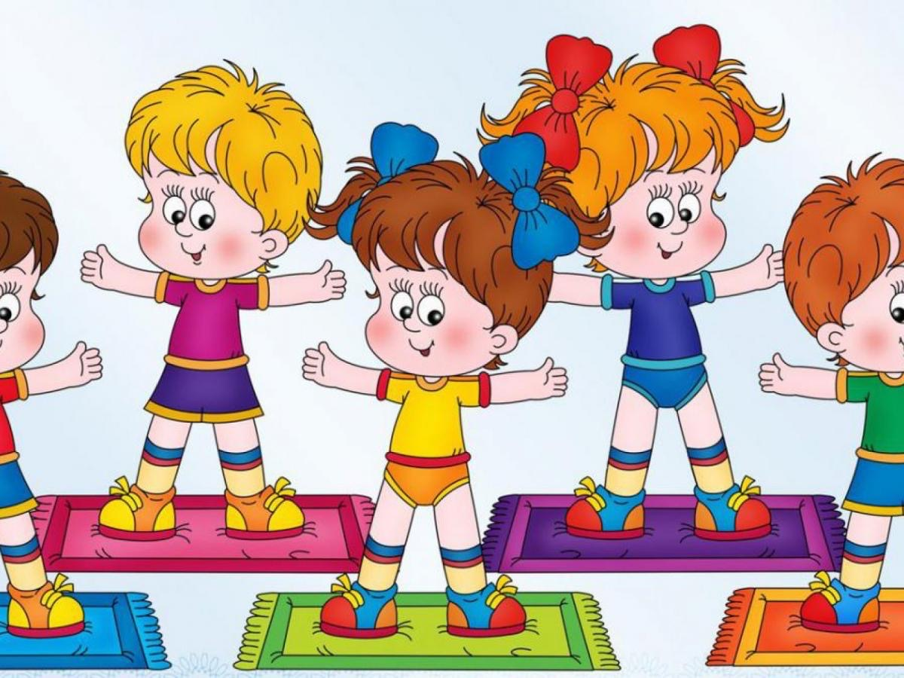

Подготовили :
Рагимова К.Р
Бибоева М.

2021 год.Февраля
Конспект физкультурного развлеченияв группе(от 1,5-2лет).

Цели :
Способствовать освоению основных видов движения. Развитие у детей интереса к физической культуре , спорту. Формирование стремления к здоровому образу жизни. Доставить детям и взрослым удовольствие от совместных игр и занятий физкультурой.Поощрять самостоятельные двигательные действия , укреплять здоровье детей.

Материал и оборудование : погремушки(на каждого по две) ,обручи , корригирующая дорожка , мяч , аудио записи : музыкальной игры«Зашагали ножки» аранжировка Лыкова О, музыкальная разминка « Ты похлопай вместе с нами..», гр. Семицветик «Паровоз букашка».

Ход развлечения .

Вводная часть (1мин).
Ходьба « дружной стайкой» за педагогом. Чередование ходьбы с ОРУ.

Музыкальная игра «Зашагали ножки».

Основная часть.(6 минут).
«Погремушки.»
Педагог подходит к корзине в которой лежат погремушки ( по две погремушки на ребенка).
- Дети , посмотрите , что лежит в корзине ? (Погремушки).Возьмите погремушки , покажите погремушки – Вот погремушки.
А теперь весело погремите погремушками.- Вот так! (Повторить два раза).
И.п .стоя , руки опущены вниз .
- Поднимите руки вперед покажите погремушку, Опустите руки.(Повторить 2-3раза)
-Спрячем погремушки! (Повторить 2-3 раза) .
- «Покружимся с погремушками».
И.п . стоя ,руки разведены в стороны
-Покружимся с погремушкой.(Повторить 2-3 раза)
2 раза в одну сторону и 2 раза в другую сторону.Молодцы !

«Мяч» .
-« Передай другому» : стоя поворачиваться вправо и влево , передавая друг другу мяч (Повторить 2-3 раза).

«Обручи»
- А теперь идем друг за другом переступая через обруч (Повторить 2раза).
-Лазание. «Доползи до игрушки». Дети по одному пролезают в обруч и ползают до игрушки.

-Подвижная игра «Поезд»
Предложить «проехать» по корригирующей дорожке на «поезде».
-Поехали вагончики!
Заключительная часть.
Музыкальная игра « Ты похлопай вместе с нами»
-Давайте похлопаем друг другу! Все сегодня очень хорошо занимались! Вы очень веселые и активные ребята! Вот вам за это подарки .
(раздать детям яблоки)

